1.dwie cechy Real-Time Transport Protocol (RTP)
-wideo
-głos
2.Która bezprzewodowatechnologia charakteryzuje się niskim poborem mocy i szybkością transmisji danych co czyn ją popularną w zastosowaniach automatyki domowej?
-ZigBee
3.Która warstwa TCP/IP zapewnia routing wiadomości przez sieć internetową?
-internet
4. Który typ serwera polega na rekordach typu A, NS, AAAA i MX w celu świadczenia usług?
-DNS
5. Czym są zastrzeżone protokoły?
-protokoły stworzone przez organizacje, które mają kontrole nad ich definicją i działaniem.
6. Co robi usługa DNS?
-zamienia adresy domen na adresy IP
7. Pakiet klienta został odebrany przez serwer. Docelowy pakiet jest skierowany na port 110. Jaką usługę żąda klient?
-POP3
8. Jaka komenda może zostać użyta w Windowsie, aby zobaczyć konfiguracje IP
-ipconfig
9. Przewodowa drukarka laserowa jest podłączona do domowego komputera. Drukarka została udostępniona innym komputerom w sieci domowej. Jaki model sieci jest używany?
-peer-to-peer(P2P)
10. Charakterystyka wirusa komputerowego
- złośliwe oprogramowanie lub kod działający na urządzeniu końcowym
11. Trzech pracowników banku używa sieci firmowej. Pierwszy pracownik używa przeglądarki, aby zobaczyć stronę firmy oraz czytać ogłoszenia. Drugi pracownik uzyskuje dostęp do korporacyjnej bazy danych w celu przeprowadzenia pewnych transakcji finansowych.
Trzeci pracownik bierze udział w ważnej konferencji na żywo z innymi menadżerami z branży. Jeżeli Quality of Service jest zaimplementowane do tej sieci, jaki będzie priorytet od najwyższego do najniższego dla różnych typów danych?
-audio konferencja, transakcje finansowe, strona internetowa.
12. Połącz opisy do komponentów IPv6
Globalny Routing - Pewna część adresów jest przypisana przez dostawce.
ID podsieci - Część adresu jest używana przez organizacje do weryfikacji podsieci
ID interfejsu - Część adresu jest odpowiednikiem części hosta IPv4
13. Zapoznaj się z rysunkiem. Jeśli Host1 miałby przesłać plik na serwer, jakie warstwy modelu TCP/IP zostałyby użyte.
-aplikacji, transportu, internetu i dostępu do sieci
14. Połącz charakterystyke do metod podających
cut-through
-niskie opóźnienie
-mogą przekazywać ramki runt
-rozpoczyna przekazywanie po odebraniu adresu docelowego
store-and-forward
-zawsze przechowuje całą ramke
-sprawdza CRC przed przekazaniem
-sprawdza długość ramki przed przekazaniem
15. Odnieś się do rysunku. Adres IP którego interfejsu powinien być użyty jako ustawienie bramy domyślnej hosta H1?
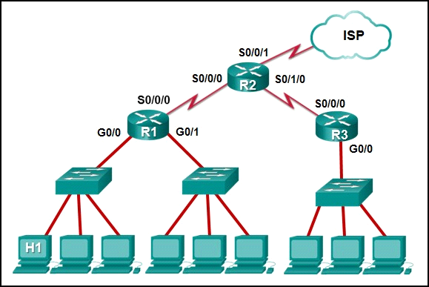
-R1 G0/0
16. Która usługe zapewnia komunikator internetowy?
- Aplikacji, która pozwala w czasie rzeczywistym rozmawiać pomiędzy zdalnymi użytkownikami.
17. Odnieś się do rysunku. Połącz sieć z odpowiednim adresem ip i prefiksem, który spełni wymagania adresacji hostów dla każdej sieci.
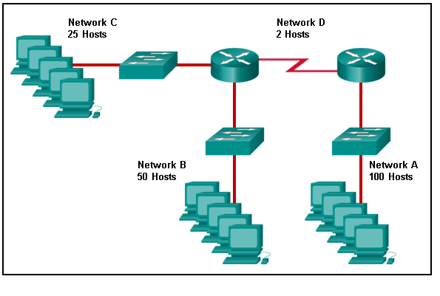
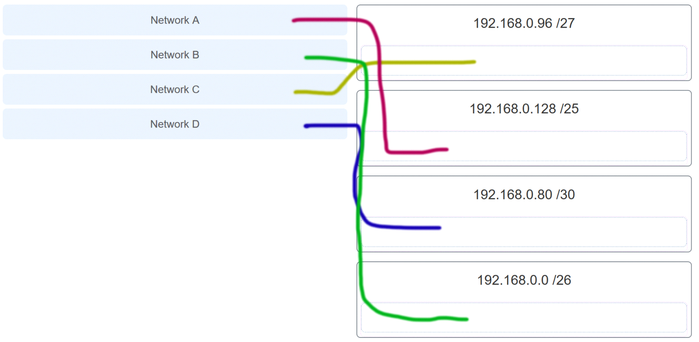
18. Odnieś się do rysunku. Który protokół jest odpowiedzialny za budowanie pokazanej tabelki?
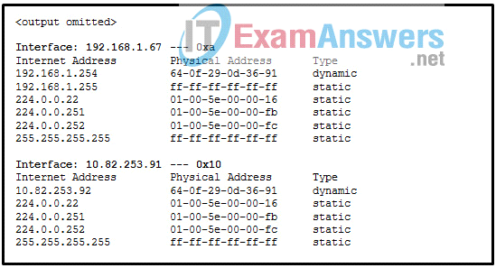
-ARP
19. Administrator sieci zauważył, że nowo zainstalowane okablowanie Ethernet przenosi uszkodzone i zniekształcone sygnały danych. Nowe okablowanie zostało zainstalowane w suficie w pobliżu lamp fluorescencyjnych i urządzeń elektrycznych. Jakie dwa czynniki mogą zakłócać okablowanie miedziane i powodować zniekształcenia sygnału?
-RFI ( Zakłócenia elektromagnetyczne )
-EMI ( Zakłócenia radiowe )
20. Host próbuje wysłać pakiet do urządzenia w zdalnym segmencie sieci LAN, ale obecnie nie ma mapowań w pamięci podręcznej ARP. W jaki sposób urządzenie uzyska docelowy adres MAC?
-Wyśle zapytanie ARP o adres MAC do bramki domyślnej.
22. Pakiet klienta został odebrany przez serwer. Pakiet ma docelowy port 53. Jaką usługe klient żąda?
-DNS
23. Administrator sieci dodaje nowy segment LAN do działu firmy. Nowy LAN musi wspierać 25 połączonych użytkowników. Jaka jest najmniejsza maska jaką administrator sieci może użyć?
-255.255.255.224
24. Co charakteryzuje wirusa TROJAN
-podejrzana aplikacja albo złośliwy kod na urządzeniu
25. Jaka usługa jest zapewniana przez HTTPS?
-Szyfrowanie, aby zabezpieczyć tekst, grafike, dźwięk i wideo na stronie
26. Technik z PC używa kilka aplikacji które są podłączone do internetu. W jaki sposób komputer jest w stanie śledzić przepływ danych między wieloma sesjami aplikacji i sprawić, by każda aplikacja otrzymywała prawidłowe przepływy pakietów?
- Przepływ danych jest śledzony na podstawie numeru portu źródłowego używanego przez każdą aplikację.
27. Administrator sieci dodaje nową sieć LAN do oddziału firmy. Nowa sieć LAN musi obsługiwać 61 podłączonych urządzeń. Jaka jest najmniejsza maska sieci, której administrator sieci może użyć dla nowej sieci?
-255.255.255.192
28. Zapoznaj się z rysunkiem. Dopasuj do sieci prawidłowy adres IP i prefiks, które spełnią wymagania dotyczące adresowania hostów użytkowych dla każdej sieci.
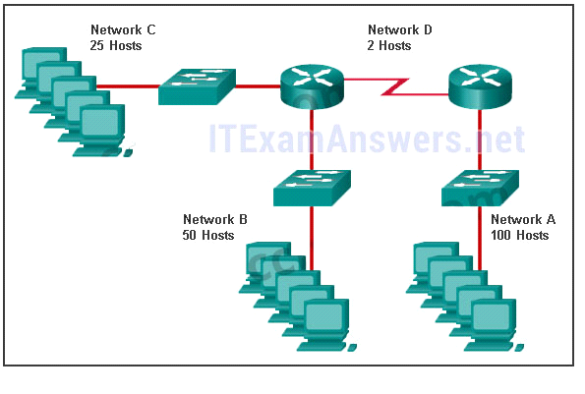
Sieć A - 192.168.0.0/25
Sieć B - 192.168.0.128/26
Sieć C - 192.168.0.192/27
Sieć D - 192.168.0.224/30
29. Co jest charakterystyczne dla ataku DoS?
-atak który spowalnia albo powoduje awarie sieci lub urządzenia
30. Połącz protokoły aplikacji z odpowiednimi protokołami transportu.
TCP:
FTP, HTTP, SMTP
UDP:
DHCP, TFTP
31. Jaka usługa jest dostarczana przez SMTP?
-Umożliwia klientom wysyłanie wiadomości e-mail do serwera pocztowego, a serwerom wysyłanie wiadomości e-mail do innych serwerów.
32. Który scenariusz opisuje funkcje warstwy transportowej?
-Student ma otwarte dwa okna przeglądarki internetowej, aby uzyskać dostęp do dwóch stron internetowych. Warstwa transportowa zapewnia, że właściwa strona internetowa jest dostarczana do właściwego okna przeglądarki.
33. Rysunek. Host B w podsieci Teachers przesyła pakiet do hosta D w podsieci Students. Które adresy warstwy 2 i warstwy 3 są zawarte w PDU przesyłanych z hosta B do routera?
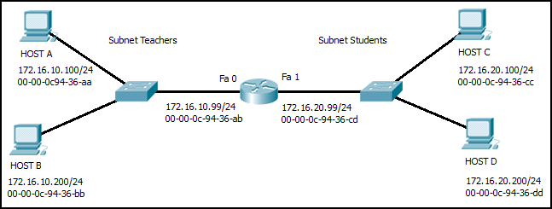
Layer 2 destination address = 00-00-0c-94-36-ab
Layer 2 source address = 00-00-0c-94-36-bb
Layer 3 destination address = 172.16.20.200
Layer 3 source address = 172.16.10.200
34. Co oznacza termin "tłumienie" w transmisji danych?
-utrata siły sygnału wraz z dystansem
35. Odnieś się do rysunku. Administrator próbuje skonfigurować przełącznik, ale otrzymuje komunikat o błędzie wyświetlany na ilustracji. Na czym polega problem?
-Administrator musi najpierw przejść do uprzywilejowanego trybu EXEC przed wydaniem polecenia.
36. Które dwa protokoły działają w najwyższej warstwie pakietu protokołów TCP/IP?
-POP,DNS
37. Firma posiada serwer plików, który współdzieli folder o nazwie Public. Polityka bezpieczeństwa sieci określa, że folder publiczny ma przypisane prawa tylko do odczytu dla każdego, kto może zalogować się do serwera, podczas gdy prawa do edycji są przypisane tylko do grupy administratorów sieci. Który komponent jest adresowany w ramach usługi sieciowej AAA?
-autoryzacja
38. Jakie trzy wymagania są definiowane przez protokoły używane w komunikacji sieciowej, aby umożliwić przesyłanie wiadomości przez sieć? (Wybierz trzy.)
-wielkość wiadomości,
-kodowanie wiadomości,
-opcje wysyłki
39. Dwie cechy charakteryzujące IP ( Wybierz dwa )
-nie wymaga dedykowanego połączenia end-to-end
-działa niezależnie od mediów sieciowych
40. Pracownik dużej korporacji zdalnie loguje się do firmy przy użyciu odpowiedniej nazwy użytkownika i hasła. Pracownik uczestniczy w ważnej wideokonferencji z klientem dotyczącej dużej sprzedaży. Ważne jest, aby jakość wideo podczas spotkania była doskonała. Pracownik nie jest świadomy, że po udanym logowaniu połączenie z firmowym dostawcą usług internetowych nie powiodło się. Połączenie dodatkowe zostało jednak aktywowane w ciągu kilku sekund. Zakłócenie nie zostało zauważone przez pracownika ani innych pracowników. Jakie trzy cechy sieci są opisane w tym scenariuszu? (Wybierz trzy.)
-bezpieczeństwo
-QoS
-tolerancja błędu
41. Jakie są dwie najczęstsze przyczyny degradacji sygnału podczas korzystania z okablowania UTP?
-niewłaściwe zakończenie
-kabel albo złącza niskiej jakości
42. Która podsieć może zawierać adres 192.168.1.96 jako używalnego hosta?
-192.168.1.64/26
43. Zapoznaj się z rysunkiem. Na podstawie danych wyjściowych, które dwa stwierdzenia dotyczące łączności sieciowej są poprawne? (Wybierz dwa.)
-There are 4 hops between this device and the device at 192.168.100.1.
-There is connectivity between this device and the device at 192.168.100.1.
44. Które dwa stwierdzenia opisują sposób oceny wzorców przepływu ruchu i typów ruchu sieciowego przy użyciu analizatora protokołów? (Wybierz dwa).
-Przechwytywanie ruchu w godzinach szczytowego wykorzystania, aby uzyskać dobrą reprezentację różnych typów ruchu.
-Wykonaj przechwytywanie w różnych segmentach sieci.
45. Co jest konsekwencją konfiguracji routera z komendą ipv6 unicast-routing global configuration?
-Interfejsy routera z włączoną obsługą protokołu IPv6 rozpoczynają wysyłanie komunikatów ICMPv6 Router Advertisement.
46. Które trzy warstwy modelu OSI pasują do warstwy aplikacji modelu TCP/IP ( wybierz trzy )
-aplikacji, sesji, prezentacji
47. Odnieś się do rysunku. Jeśli PC1 wysyła pakiet do PC2, a routing został skonfigurowany między dwoma routerami, co zrobi R1 z nagłówkiem ramki Ethernet dołączonym przez PC1?
-usunąć nagłówek Ethernet i skonfigurować nowy nagłówek warstwy 2 przed wysłaniem go na S0/0/0
48. Co się stanie, jeżeli adres bramki domyślnej jest źle skonfigurowany na hoscie?
-host nie może się komunikować z hostami w innych sieciach.
49. Jakie są dwie cechy ARP
-Jeśli host jest gotowy do wysłania pakietu do lokalnego urządzenia docelowego i ma adres IP, ale nie adres MAC miejsca docelowego, generuje transmisję ARP.
-Jeśli urządzenie odbierające żądanie ARP posiada docelowy adres IPv4, odpowiada za pomocą odpowiedzi ARP.
50. Administrator sieci dodaje nową sieć LAN do oddziału firmy. Nowa sieć LAN musi obsługiwać 90 podłączonych urządzeń. Jaka jest najmniejsza maska sieci, której administrator sieci może użyć dla nowej sieci?
-255.255.255.128
51. Jakie są dwa typy wiadomośći ICMPv6, które nie są w ICMP dla IPv4?
-Zapraszanie sąsiadów
-Ogłoszenie Routera
52. Serwer odbiera pakiet klienta. Pakiet ma docelowy numer portu 80. Jakiej usługi żąda klient?
-HTTP
53. Jaka jest korzyść dla małych organizacji z zastosowania protokołu IMAP zamiast POP?
-Wiadomości są przechowywane na serwerach pocztowych, dopóki nie zostaną ręcznie usunięte z klienta poczty e-mail.
54. Technik może pingować adres IP serwera WWW zdalnej firmy, ale nie może pomyślnie pingować adresu URL tego samego serwera WWW. Jakiego oprogramowania może użyć technik, aby zdiagnozować problem?
-nslookup
55. Jakie dwie funkcje są wykonywane w podwarstwie LLC warstwy łącza danych OSI w celu ułatwienia komunikacji w sieci Ethernet? (Wybierz dwie.)
-umożliwia IPv4 i IPv6 korzystanie z tego samego nośnika fizycznego
-umieszcza w ramce Ethernet informacje identyfikujące protokół warstwy sieciowej, który jest enkapsulowany przez ramkę
lub
-obsługuje komunikację między oprogramowaniem sieciowym wyższej warstwy a sprzętem Ethernet NIC
-dodaje informacje kontrolne Ethernet do danych protokołu sieciowego
56. Globalna konfiguracja komendą ip default-gateway 172.16.100.1 jest applied do switcha. Czym skutkuje użycie tej komendy?
-Switch może być zarządzanie zdalnie przez hosta z innej sieci
57. Co się dzieje kiedy transport input ssh jest włączony na switchu linii vty
-komunikacja pomiędzy switchem a zdalnym użytkownikiem jest zaszyfrowana
58. Dopasuj rodzaj zagrożenia do przyczyny. (Nie wszystkie opcje są używane).
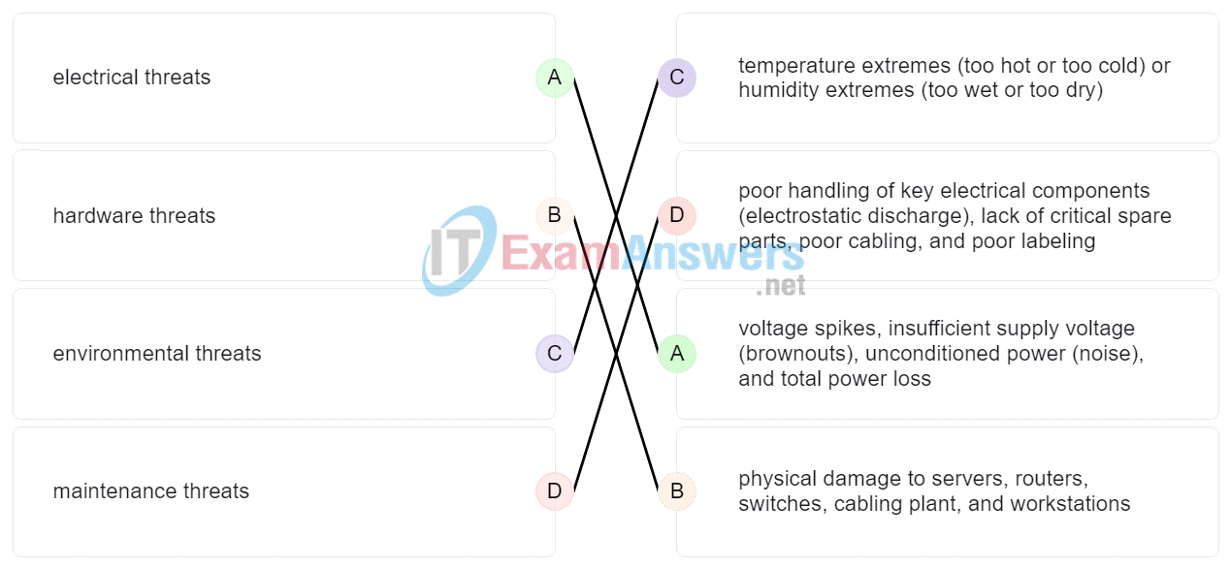
zagrożenia elektryczne: skoki napięcia, niewystarczające napięcie zasilania (przerwy w zasilaniu), nieklimatyzowane zasilanie (hałas) i całkowita utrata zasilania
zagrożenia sprzętowe: fizyczne uszkodzenia serwerów, routerów, przełączników, okablowania i stacji roboczych
zagrożenia środowiskowe: ekstremalne temperatury (zbyt gorąco lub zbyt zimno) lub ekstremalne wilgotności (zbyt mokro lub zbyt sucho)
zagrożenia związane z konserwacją: niewłaściwe obchodzenie się z kluczowymi komponentami elektrycznymi (wyładowania elektrostatyczne), brak krytycznych części zamiennych, słabe okablowanie i słabe oznakowanie
59. Niezadowolony pracownik korzysta z bezpłatnych narzędzi sieci bezprzewodowych w celu uzyskania informacji o sieciach bezprzewodowych przedsiębiorstwa. Osoba ta planuje wykorzystać te informacje do włamania się do sieci bezprzewodowej. Jakiego typu jest to atak?
-atak rozpoznawczy
60. Jaka usługa jest zapewniana przez HTTP?
-Podstawowy zestaw reguł wymiany tekstu, obrazów graficznych, dźwięku, wideo i innych plików multimedialnych w sieci.
61. Serwer odbiera pakiet klienta. Pakiet ma docelowy numer portu 67. Jakiej usługi żąda klient?
-DHCP
62. Jakie są dwa problemy, które mogą być spowodowane dużą liczbą wiadomości ARP z żądaniami i odpowiedziami? (Wybierz dwa.)
-Żądanie ARP jest wysyłane jako broadcast i zalewa całą podsieć.
-Wszystkie komunikaty żądań ARP muszą być przetwarzane przez wszystkie węzły w sieci lokalnej.
63. Grupa komputerów z systemem Windows w nowej podsieci została dodana do sieci Ethernet. Podczas testowania łączności technik stwierdza, że komputery te mogą uzyskać dostęp do zasobów sieci lokalnej, ale nie do zasobów internetowych. Aby rozwiązać problem, technik chce najpierw potwierdzić konfigurację adresów IP i DNS na komputerach, a także zweryfikować łączność z lokalnym routerem. Które trzy polecenia i narzędzia CLI systemu Windows dostarczą niezbędnych informacji? (Wybierz trzy.)
-ping, ipoconfig, nslookup
64. Co router zrobi podczas procesu przekazywania ruchu natychmiast po dopasowaniu docelowego adresu IP do sieci w bezpośrednio połączonym wpisie tablicy routingu?
-przełączy pakiet do bezpośrednio połączonego interfejsu
65. Co charakterystycznego opisuje antispyware?
-aplikacje które chronią urządzenia końcowe przed atakami złośliwego oprogramowania
66. Administrator sieci musi zachować prywatność twojego User ID, hasło i zawartość sesji podczas nawiązywania zdalnej łączności CLI z przełącznikiem w celu zarządzania nim. Którą metodę dostępu należy wybrać?
-SSH
67. Dwie najbardziej efektywne metody obrony przeciwko złośliwemu oprogramowaniu.
-aktualizacja systemu operacyjnego i innych aplikacji
-instalacja i aktualizacja antywirusa
68. Który typ naruszenia bezpieczeństwa będzie odpowiedzalny, jeżeli dodatek do arkusza kalkulacyjnego wyłączy lokalną zapore?
-Koń trojański
69. Które pole ramki jest tworzone przez węzeł źródłowy i używane przez węzeł docelowy w celu zapewnienia, że przesyłany sygnał danych nie został zmieniony przez zakłócenia, zniekształcenia lub utratę sygnału?
-Pole sekwencji sprawdzania ramki
70. Administrator sieci dodaje nową sieć LAN do oddziału firmy. Nowa sieć LAN musi obsługiwać 4 podłączone urządzenia. Jaka jest najmniejsza maska sieci, której administrator sieci może użyć dla nowej sieci?
-255.255.255.248
71. Jaką usługę zapewnia protokół POP3?
-Pobiera wiadomości e-mail z serwera poprzez pobranie ich do lokalnej aplikacji pocztowej klienta.
72. Jakie dwa rozwiązania bezpieczeństwa są najprawdopodobniej używane tylko w środowisku korporacyjnym? (Wybierz dwa.)
-VPN, systemy zapobiegania włamaniom
73. Jaka cecha opisuje oprogramowanie antywirusowe?
-aplikacje chroniące urządzenia końcowe przed zainfekowaniem złośliwym oprogramowaniem
74. Jakiego mechanizmu używa router, aby zapobiec nieskończonej podróży odebranego pakietu IPv4 w sieci?
-Zmniejsza wartość pola TTL o 1, a jeśli wynik wynosi 0, odrzuca pakiet i wysyła wiadomość Time Exceeded do hosta źródłowego.
75. Serwer odbiera pakiet klienta. Pakiet ma numer portu docelowego 69. Jakiej usługi żąda klient?
-TFTP
76. Administrator zdefiniował lokalne konto użytkownika z tajnym hasłem na routerze R1 do użytku z SSH. Jakie trzy dodatkowe kroki są wymagane, aby skonfigurować R1 do akceptowania tylko szyfrowanych połączeń SSH? (Wybierz trzy.)
-Konfiguracja IP domain name na routerze,
-Wygenerowanie klucza SSH,
-Włączenie wewnętrznej sesji Vty dla SSH
77. Jakie dwie funkcje są wykonywane w podwarstwie MAC warstwy łącza danych OSI w celu ułatwienia komunikacji w sieci Ethernet? (Wybierz dwie.)
-implementuje "przyczepę" z sekwencją sprawdzania ramki w celu wykrywania błędów
-implementuje proces ograniczania pól w ramce Ethernet 2
-odpowiada za wewnętrzną strukturę ramki Ethernet
-integruje przepływy warstwy 2 między 10-gigabitowym Ethernetem przez światłowód i 1-gigabitowym Ethernetem przez miedź
-implementuje CSMA/CD na starszych współdzielonych nośnikach półdupleksowych
-stosuje ograniczanie pól ramki Ethernet w celu synchronizacji komunikacji między węzłami
78. Urządzenie obsługujące protokół IPv6 wysyła pakiet danych z adresem docelowym FF02::2. Jaki jest cel tego pakietu?
-wszystkie routery IPv6 skonfigurowane na łączu lokalnym
79. Jakie są trzy części globalnego adresu unicast IPv6? (Wybierz trzy.)
-ID podsieci, globalny prefiks routingu, ID interfejsu
80. Administrator sieci projektuje układ nowej sieci bezprzewodowej. Jakie trzy obszary należy uwzględnić podczas tworzenia sieci bezprzewodowej? (Wybierz trzy.)
-ingerencja, bezpieczeństwo, obszar pokrycia
81. Nowy administrator sieci został poproszony o wprowadzenie banera na urządzeniu Cisco. Jaki jest najszybszy sposób, w jaki administrator sieci może sprawdzić, czy baner jest poprawnie skonfigurowany?
-Wyjdź z uprzywilejowanego trybu EXEC i naciśnij Enter
82. Jaka metoda jest używana do zarządzania dostępem opartym na rywalizacji w sieci bezprzewodowej?
-CSMA/CA
83. Jaka jest funkcja warstwy łącza danych?
-zapewnia wymianę ramek za pośrednictwem wspólnego nośnika lokalnego
84. Jaki jest cel okna przesuwnego TCP?
-żądanie, aby źródło zmniejszyło szybkość, z jaką przesyła dane
85. Jaka cecha opisuje spyware?
-Program zainstalowany na urządzeniu użytkownika, który kolekcjonuje dane na jego temat.
86. Która metoda przełączania odrzuca ramki, które nie przeszły kontroli FCS?
-store-and-forward switching
87. Jaki zakres adresów lokalnych łącza można przypisać do interfejsu obsługującego protokół IPv6?
-FE80::/10
88. Jaka usługa jest zapewniana przez FTP?
-Pozwala na transfer danych pomiędzy klientem, a serwerem plików.
89. Użytkownik próbuje uzyskać dostęp do http://cisco.com/ bez powodzenia. Które dwie wartości w konfiguracji muszą być ustawione na użytkowniku, aby uzyskał dostęp?
-Serwer DNS
-Bramka domyślna
90. Jakie dwa stwierdzenia dokładnie opisują zaletę lub wadę, przy wdrażaniu NAT do IPv4 w sieci? ( Wybierz dwie )
-NAT wprowadza problemy dla niektórych aplikacji, które wymagają połączenia end-to-end.
-NAT dostarcza rozwiązanie spowalniające wyczerpywanie się adresów IPv4
91. Jaki będzie interfejs ID dla włączonego interfejsu IPv6 z MAC adresem 1C-6F-65-C2-BD-F8, jeżeli interfejs ID jest generowany przy użyciu procesu EUI-64.
-1E6F:65FF:FEC2:BDF8
92. Odnieś się do rysunku. PC 1 wysyła żądanie ARP, ponieważ musi wysłać pakiet do PC2. W tym scenariuszu, co się stanie dalej?
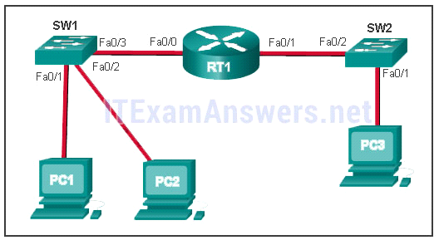
-PC2 wyśle odpowiedź ARP z adresem MAC PC2
93. Jaka usługa jest zapewniana przez BOOTP?
-Starsza aplikacja, która umożliwia bezdyskowej stacji roboczej wykrycie własnego adresu IP i znalezienie serwera BOOTP w sieci.
94. Co charakteryzuje Adware?
-Oprogramowanie zainstalowane na sprzęcie użytkownika, zbierające informacje na jego temat.
95. Gdy konfiguracja przełącznika zawiera zdefiniowany przez użytkownika próg błędu dla każdego portu, do której metody przełączania przełącznik powróci po osiągnięciu progu błędu?
-store-and-forward
96. Dopasuj stwierdzenie do powiązanego modelu sieci. (Nie wszystkie opcje są używane).
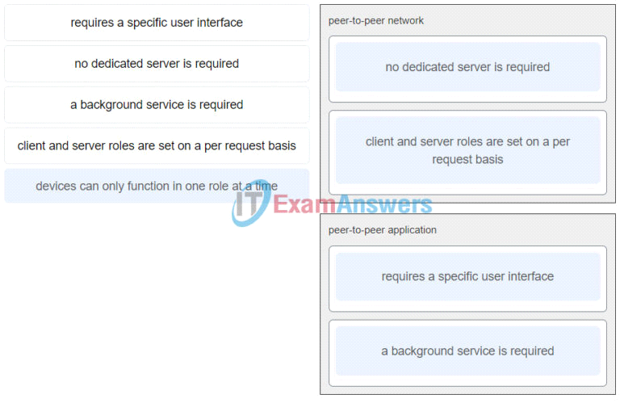
Do wyboru
wymaga określonego interfejsu użytkownika,
Nie jest wymagany serwer dedykowany
wymagana jest usługa w tle
role klienta i serwera są ustawiane na podstawie każdego żądania
urządzenia mogą działać tylko w jednej roli jednocześnie

sieć peer-to-peer
Nie jest wymagany serwer dedykowany
role klienta i serwera są ustawiane na podstawie każdego żądania
wymagana jest usługa w tle
aplikacja peer-to-peer
wymaga określonego interfejsu użytkownika
97. Jakie są dwa podstawowe obowiązki podwarstwy MAC sieci Ethernet ( Wybierz dwa )
-dostęp do mediów
-enkapsulacja danych
98. Odnieś się do rysunku. Jakie trzy fakty można ustalić na podstawie danych wyjściowych polecenia show ip interface brief? (Wybierz trzy.)
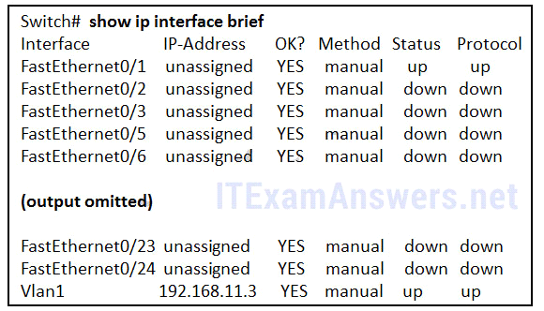
-Przełącznik może być zarządzany zdalnie
-Jedno urządzenie jest podłączone do fizycznego portu
-Domyślne SVI jest skonfigurowane
99. Dopasuj każdy typ pola ramki do jego funkcji. (Nie wszystkie opcje są używane).
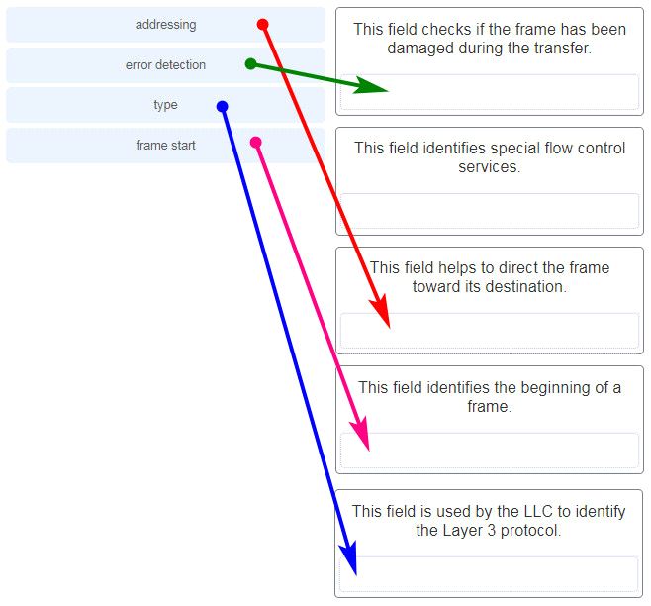
Pole to pomaga skierować ramkę do miejsca docelowego - "Adresacja"
To pole sprawdza, czy ramka została uszkodzona podczas transferu - "Detekcja błędu"
To pole jest używane przez LLC do identyfikacji protokołu 3 warstwy - "Typ"
To pole identyfikuje początek ramki. - "Początek ramki"
100. Jaki jest identyfikator podsieci powiązany z adresem IPv6 2001:DA48:FC5:A4:3D1B::1/64?
-2001:DA48:FC5:A4::/64​
101. Dopasuj funkcję zapory do typu ochrony sieci przed zagrożeniami. (Nie wszystkie opcje są używane).
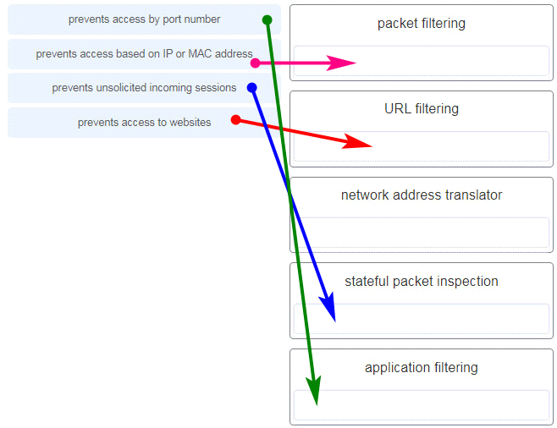
uniemożliwia dostęp przez numer portu - "Filtrowanie aplikacji"
uniemożliwia dostęp na podstawie adresu IP lub MAC - "Filtrowanie pakietów"
uniemożliwia niechcianym sesjom przychodzącym - "inspecja pakietów stanowych"
uniemożliwia dostęp do stron internetowych - "Filtrowanie URL"
102. Użytkownicy zgłaszają dłuższe opóźnienia w autoryzacji i dostępie do zasobów sieciowych podczas określonych przedziałach czasowych w tygodniu. Jaki typ informacji powinni sprawdzić inżynierowie sieciowi, aby dowiedzieć się czy ta sytuacja jest częścią normalnego zachowania sieci?
-linia bazowa wydajności sieci
103. W jaki sposób polecenie service password-encryption zwiększa bezpieczeństwo haseł na routerach i przełącznikach Cisco?
-Szyfruje hasła przechowywane w plikach konfiguracyjnych routera lub przełącznika.
104. Które dwa stwierdzenia są poprawne w porównaniu nagłówków pakietów IPv4 i IPv6? (Wybierz dwa.)
-Nazwa pola Source Address z IPv4 jest zachowana w IPv6.
-Pole Time-to-Live z IPv4 zostało zastąpione polem Hop Limit w IPv6.
105. Administrator sieci chce mieć taką samą maskę sieci dla wszystkich sieci w określonej małej lokalizacji. Lokalizacja ma następujące sieci i liczbę urządzeń:
Telefony IP - 22 adresy
Komputery PC - 20 potrzebnych adresów
Drukarki - 2 potrzebne adresy
Skanery - 2 potrzebne adresy
The network administrator has deemed that 192.168.10.0/24 is to be the network used at this site. Which single subnet mask would make the most efficient use of the available addresses to use for the four subnetworks?
-255.255.255.224
106. Jaka cecha opisuje kradzież tożsamości?
-wykorzystanie skradzionych danych uwierzytelniających w celu uzyskania dostępu do prywatnych danych
107. Administrator sieci dodaje nową sieć LAN do oddziału firmy. Nowa sieć LAN musi obsługiwać 200 podłączonych urządzeń. Jaka jest najmniejsza maska sieci, której administrator sieci może użyć dla nowej sieci?
-255.255.255.0
108. Jakie są trzy powszechnie stosowane standardy budowy i instalacji okablowania? (Wybierz trzy).
-długość kabli,
-piny (wyprowadzenia)
-typy złączeń
109. Zapoznaj się z rysunkiem. Co jest nie tak z wyświetlanym zakończeniem?
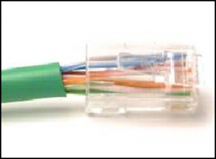
-Nieskręcona długość każdego przewodu jest zbyt duża.
110. Dopasuj cechę do kategorii. (Nie wszystkie opcje są używane).
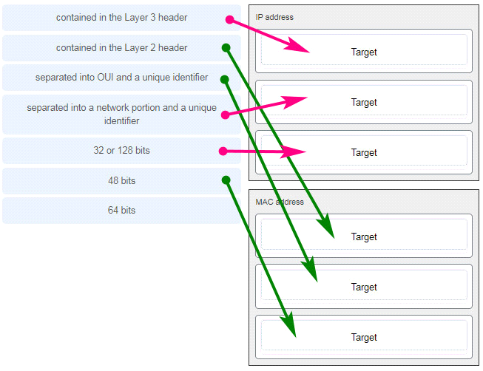
Adres IP:
-Zawarty w nagłówku 3 warstwy
-podzielony na część sieciową i unikalny identyfikator
-32 albo 128 bitów
MAC adres:
-Zawarty w nagłówku 2 warstwy
-podzielony na OUI i unikalny identyfikator
-48 bitów
111. Serwer odbiera pakiet klienta. Pakiet ma docelowy numer portu 143. Jakiej usługi żąda klient?
-IMAP
112. Jakie są dwie cechy wspólne dla protokołów TCP i UDP?
-numeracja portów
-użycie sumy kontrolnej
113. Zapoznaj się z rysunkiem. Jakie dwa adresy sieciowe można przypisać do sieci zawierającej 10 hostów? Twoje odpowiedzi powinny marnować jak najmniej adresów, nie wykorzystywać ponownie adresów, które są już przypisane i pozostawać w zakresie adresów 10.18.10.0/24. (Wybierz dwa.)
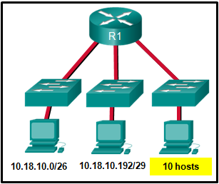
-10.18.10.208/28
-10.18.10.224/28
114. Serwer odbiera pakiet klienta. Pakiet ma docelowy numer portu 21. Jakiej usługi żąda klient?
-FTP
115. Jaki atrybut karty sieciowej (NIC) umieszcza ją w warstwie łącza danych modelu OSI?
-Adres MAC
116. Administrator sieci dodaje nową sieć LAN do oddziału firmy. Nowa sieć LAN musi obsługiwać 10 podłączonych urządzeń. Jaka jest najmniejsza maska sieci, której administrator sieci może użyć dla nowej sieci?
-255.255.255.240
117. Jaką technikę stosuje się w kablach UTP w celu ochrony przed zakłóceniami sygnału spowodowanymi przesłuchami?
-skręcenie przewodów w pary
118. Patrz rysunek. Administrator sieci przypisał sieci LAN LBMISS zakres adresów 192.168.10.0. Ten zakres adresów został podzielony na podsieci przy użyciu prefiksu /29. Aby pomieścić nowy budynek, technik zdecydował się użyć piątej podsieci do konfiguracji nowej sieci (podsieć zero jest pierwszą podsiecią). Zgodnie z zasadami firmy interfejs routera jest zawsze przypisywany do pierwszego możliwego do użycia adresu hosta, a serwer grupy roboczej otrzymuje ostatni możliwy do użycia adres hosta. Którą konfigurację należy wprowadzić we właściwościach serwera grupy roboczej, aby umożliwić łączność z Internetem?
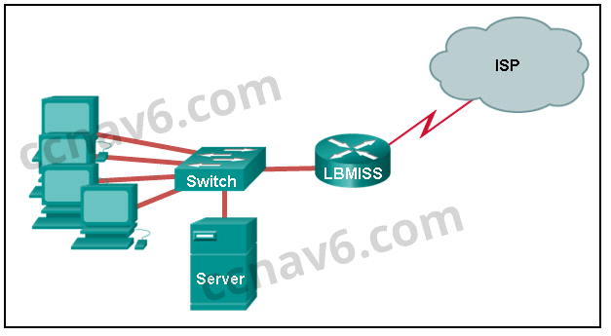
-IP address: 192.168.10.38 subnet mask: 255.255.255.248, default gateway: 192.168.10.33
119. Patrz rysunek. Przełączniki są w domyślnej konfiguracji. Host A musi komunikować się z hostem D, ale host A nie ma adresu MAC swojej domyślnej bramy. Które hosty sieciowe otrzymają żądanie ARP wysłane przez hosta A?
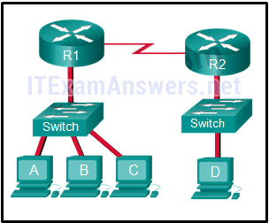
-Tylko host B, C i Router R1
120. Dopasuj oświadczenie do powiązanego modelu sieci. (Nie wszystkie opcje są używane).
Sieć peer-to-peer
-nie potrzeba dedykowanego serwera
-rola serwera i klienta są ustawiane dla każdego żądania
Aplikacja peer-to-peer
-wymaga określonego interfejsu użytkownika
-wymagana jest usługa w tle
121. Patrz rysunek. Inżynier sieci otrzymał adres sieciowy 192.168.99.0 i maskę podsieci 255.255.255.192 do podsieci w czterech pokazanych sieciach. Ile adresów hostów jest nieużywanych we wszystkich czterech podsieciach?
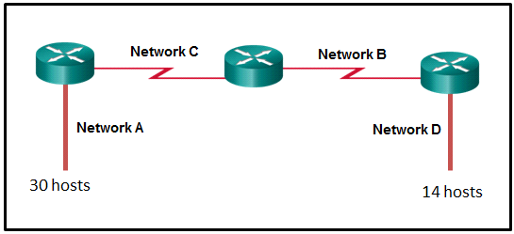
-200
122. Które złącze jest używane ze skrętką w sieci Ethernet LAN?
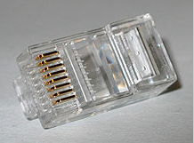
-RJ45
123. Serwer odbiera pakiet klienta. Pakiet ma numer portu docelowego 22. Jakiej usługi żąda klient?
-SSH
124. Jaka cecha opisuje IPS?
-urządzenie sieciowe, które filtruje dostęp i ruch przychodzący do sieci
125. Jaką usługę zapewnia protokół DHCP?
-Dynamicznie przypisuje adresy IP do urządzeń końcowych i pośredniczących.
126. Dopasuj pole nagłówka do odpowiedniej warstwy modelu OSI. (Nie wszystkie opcje są używane).
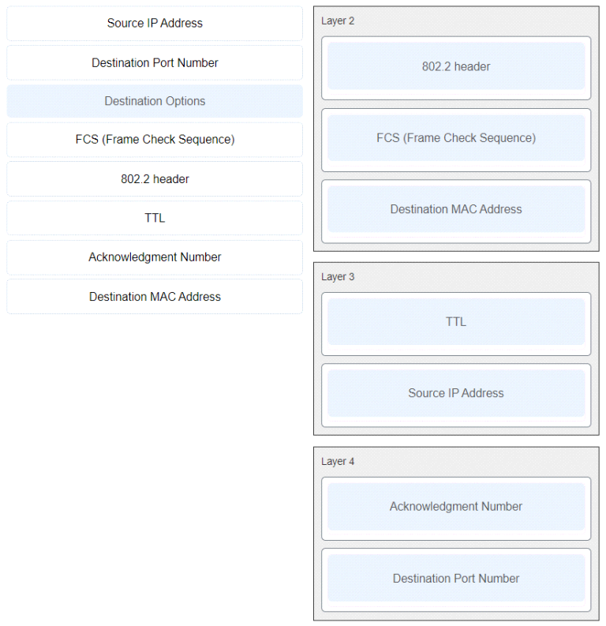
Warstwa 2
-Nagłówek 802.2
-FCS ( sekwencja sprawdzania ramek )
-docelowy MAC adres
Warstwa 3
- źródłowy adres IP
-TTL
Warstwa 4
-docelowy numer portu
-numer potwierdzenia
127. Zapoznaj się z rysunkiem. Przełączniki mają domyślną konfigurację. Host A musi komunikować się z hostem D, ale host A nie ma adresu MAC bramy domyślnej. Które urządzenia sieciowe otrzymają żądanie ARP wysłane przez hosta A?
-tylko hosty B, C i router R1
128. Która technologia bezprzewodowa charakteryzuje się niskim poborem mocy i niską szybkością transmisji danych, dzięki czemu jest popularna w środowiskach IoT?
-ZigBee
129. Jakie dwa typy komunikatów ICMPv6 muszą być dozwolone przez listy kontroli dostępu IPv6, aby umożliwić rozwiązywanie adresów warstwy 3 na adresy MAC warstwy 2? (Wybierz dwa.)
-prośby sąsiadów
-reklamy sąsiadów
130. Klient używa SLAAC do uzyskania adresu IPv6 dla swojego interfejsu. Po wygenerowaniu adresu i zastosowaniu go do interfejsu, co musi zrobić klient, aby mógł zacząć używać tego adresu IPv6?
-Musi wysłać komunikat ICMPv6 Neighbor Solicitation, aby upewnić się, że adres nie jest już używany w sieci.
131. Z hosta w sieci lokalnej wysłano dwa pingi. Pierwszy ping został wysłany na adres IP domyślnej bramy hosta i zakończył się niepowodzeniem. Drugi ping został wysłany na adres IP hosta spoza sieci lokalnej i zakończył się powodzeniem. Jaka jest możliwa przyczyna niepowodzenia pingu?
-Reguły zabezpieczeń są stosowane do urządzenia bramy domyślnej, uniemożliwiając mu przetwarzanie żądań ping.
132. Organizacja ma przypisany blok adresów IPv6 2001:db8:0:ca00::/56. Ile podsieci można utworzyć bez użycia bitów w przestrzeni ID interfejsu?
-256
133. Jaka maska podsieci jest wymagana, jeśli sieć IPv4 ma 40 urządzeń wymagających adresów IP, a przestrzeń adresowa nie może być marnowana?
-255.255.255.192

134. Odwołaj się do rysunku. Jeśli host A wysyła pakiet IP do hosta B, jaki będzie adres docelowy w ramce, gdy opuści ona hosta A?
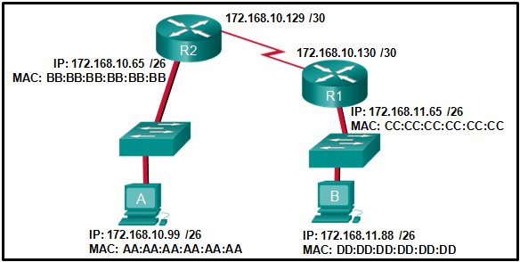
- BB:BB:BB:BB:BB:BB
135. Jaka jest korzyść z korzystania z chmury obliczeniowej w sieci?
-Możliwości sieci są rozszerzane bez konieczności inwestowania w nową infrastrukturę, personel lub oprogramowanie.
136. Które dwa stwierdzenia są poprawne w odniesieniu do adresów MAC i IP podczas transmisji danych, jeśli NAT nie jest zaangażowany? (Wybierz dwa.)
-Docelowe adresy IP w nagłówku pakietu pozostają niezmienne na całej ścieżce do hosta docelowego.
-Docelowe i źródłowe adresy MAC mają znaczenie lokalne i zmieniają się za każdym razem, gdy ramka przechodzi z jednej sieci LAN do drugiej.
137. Jaka jest główna cecha warstwy łącza danych?
-Chroni protokół wyższej warstwy przed świadomością fizycznego medium, które ma być używane w komunikacji.
138. Jakie są trzy cechy charakterystyczne procesu CSMA/CD? (Wybierz trzy.)
-Urządzenie nasłuchuje i czeka, aż nośnik nie będzie zajęty przed rozpoczęciem transmisji.
-Po wykryciu kolizji hosty mogą podjąć próbę wznowienia transmisji po upływie losowego czasu opóźnienia.
-Wszystkie urządzenia w segmencie widzą dane, które przechodzą przez medium sieciowe.
139. Jakie informacje wyświetla polecenie show startup-config?
-zawartość zapisanego pliku konfiguracyjnego w pamięci NVRAM
140. Jakich dwóch poleceń można użyć na hoście Windows do wyświetlenia tablicy routingu? (Wybierz dwa.)
-route print
-netstat -r
141. Jakie są dwie funkcje zapewniane przez warstwę sieciową? (Wybierz dwa.)
-kierowanie pakietów danych do hostów docelowych w innych sieciach
-dostarczanie urządzeniom końcowym unikalnego identyfikatora sieci
142. Które dwa stwierdzenia opisują cechy tablicy routingu IPv4 na routerze? (Wybierz dwa.)
-Przechowuje informacje o trasach pochodzących z aktywnych interfejsów routera.
-Jeśli w routerze skonfigurowana jest domyślna trasa statyczna, w tablicy routingu pojawi się wpis z kodem źródłowym S .
lub
-Tablica routingu przechowuje informacje o trasach pochodzących z aktywnych interfejsów routera.
143. Jaka cecha opisuje sieć VPN?
-protokół tunelowania, który zapewnia zdalnym użytkownikom bezpieczny dostęp do sieci organizacji
144. Dlaczego przełącznik warstwy 2 potrzebuje adresu IP?
-aby umożliwić zdalne zarządzanie przełącznikiem
145. Dopasuj każdy opis do odpowiadającego mu terminu. (Nie wszystkie opcje są używane).
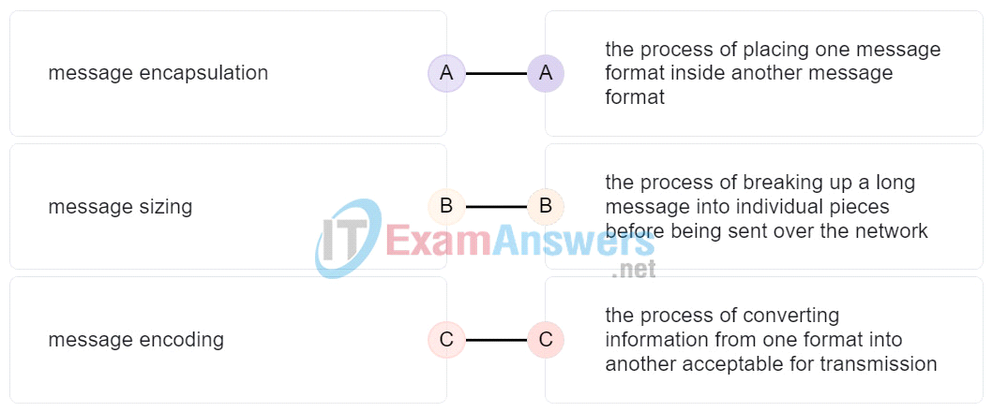
enkapsulacja wiadomości - proces umieszczania jednego formatu wiadomości wewnątrz innego formatu wiadomości
rozmiar wiadomości - proces dzielenia długich wiadomości na indywidualne kawałki, przed wysłaniem ich przez sieci
kodowanie wiadomości - proces konwertowania informacji z jednego formatu na inny akceptowalny do transmisji
146. Użytkownik wysyła zapytanie HTTP na serwer WWW w zdalnej sieci. Podczas enkapsulacji dla tego zapytania, jakie informacja są dodawane do pola adresu ramki w celu wskazania miejsca docelowego.
-adres MAC bramki domyślnej
147. Jaka jest zaleta korzystania z protokołu zdefiniowanego przez otwarty standard?
-Zachęca rywalizacje i promuje dokonywanie wyborów
148. Dane są wysyłane z komputera źródłowego na docelowy serwer. Które trzy odpowiedzi popranie opisująfunkcje TCP i UDP w tym przypadku ( Wybierz trzy. )
-Pole portu źródłowego identyfikuje uruchomioną aplikację lub usługę, która będzie obsługiwać dane powracające do komputera.
-Segmenty UDP są enkapsulowane w pakietach IP w celu transportu przez sieć.
-Numer portu docelowego UDP identyfikuje aplikację lub usługę na serwerze, która będzie obsługiwać dane.
149. Dopasuj każdy opis do odpowiedniego mechanizmu TCP. (Nie wszystkie opcje są używane).
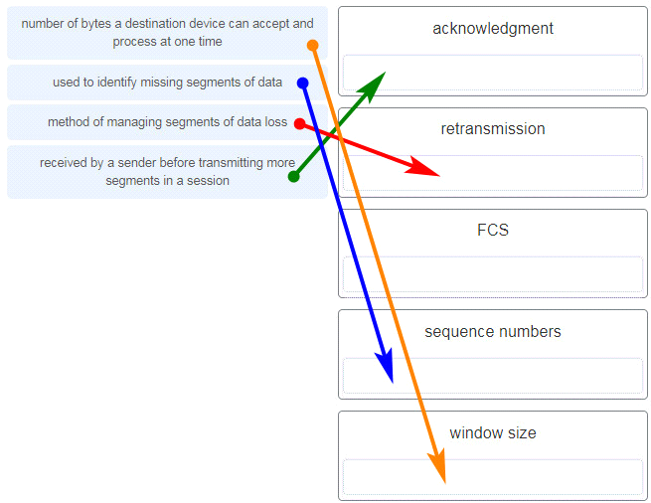
rozmiar okna - liczba bajtów, które urządzenie docelowe może przyjąć i przetworzyć w tym samym czasie
numery sekwencyjne - używany do identyfikacji brakujących segmentów danych
retransmisja - metoda zarządzania segmentami utraty danych
potwierdzenie - odebrane przez nadawcę przed przesłaniem kolejnych segmentów w sesji
150. Zapoznaj się z rysunkiem. Firma używa bloku adresów 128.107.0.0/16 dla swojej sieci. Jaka maska podsieci zapewniłaby maksymalną liczbę podsieci o równym rozmiarze, zapewniając jednocześnie wystarczającą liczbę adresów hostów dla każdej podsieci na rysunku?
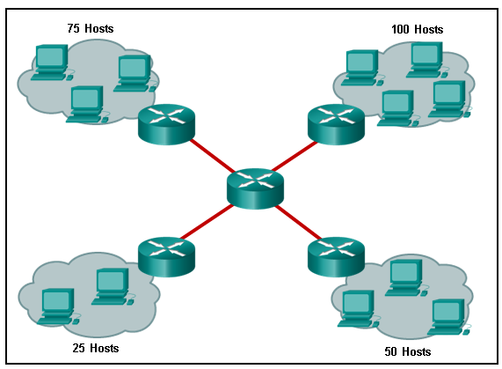
-255.255.255.128
151. Administrator sieci chce mieć taką samą maskę podsieci dla trzech podsieci w małej lokalizacji. Lokalizacja ma następujące sieci i liczby urządzeń:
Podsieć A: Telefony IP - 10 adresów
Podsieć B: Komputery PC - 8 adresów
Podsieć C: Drukarki - 2 adresy
Jaka pojedyncza maska podsieci byłaby odpowiednia dla trzech podsieci?
-255.255.255.240
152. Dopasuj każdy element do typu diagramu topologii, na którym jest zwykle identyfikowany. (Nie wszystkie opcje są używane).
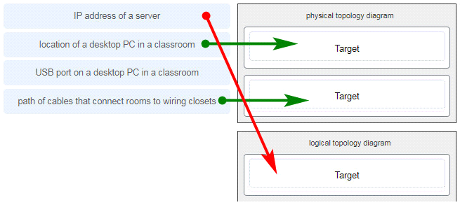
Diagram fizycznej topologii:
-lokalizacja komputera w klasie
-ścieżka kabli łączących pokoje z szafami elektrycznymi
Digram logicznej topologii:
-adres IP serwera
153. Jakie dwie informacje są wyświetlane w danych wyjściowych polecenia show ip interface brief? (Wybierz dwie.)
-adres IP
-status 1 warstwy
154. Użytkownik skarży się, że ładowanie zewnętrznej strony internetowej trwa dłużej niż zwykle. Strona ostatecznie ładuje się na komputerze użytkownika. Którego narzędzia powinien użyć technik z uprawnieniami administratora, aby zlokalizować problem w sieci?
-tracert
155. Która wartość zawarta w polu nagłówka IPv4 jest zmniejszana przez każdy router odbierający pakiet?
-Time-to-Live
156. Technik sieciowy bada możliwości wykorzystania okablowania światłowodowego w nowym centrum technologicznym. Jakie dwie kwestie należy rozważyć przed wdrożeniem mediów światłowodowych? (Wybierz dwie.)
-Okablowanie światłowodowe wymaga innej wiedzy w zakresie terminacji i łączenia niż okablowanie miedziane.
-Światłowód zapewnia większą przepustowość danych, ale jest droższy niż okablowanie miedziane.
157. Dopasuj każdy opis do odpowiedniego adresu IP. (Nie wszystkie opcje są używane).
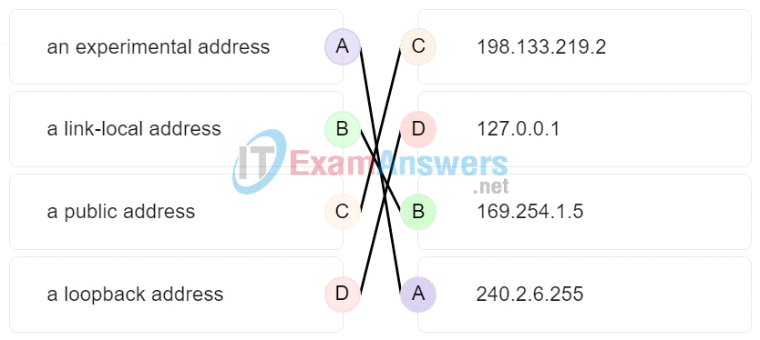
158. Użytkownik wykonuje polecenie tracert do zdalnego urządzenia. W którym momencie router, który znajduje się na ścieżce do urządzenia docelowego, przestanie przekazywać pakiet?
-gdy wartość w polu TTL osiągnie zero
159. Użytkownicy zgłaszają, że dostęp do sieci jest powolny. Po przesłuchaniu pracowników administrator sieci dowiedział się, że jeden z nich pobrał na drukarkę program skanujący innej firmy. Jaki rodzaj złośliwego oprogramowania może być wprowadzony, który powoduje powolne działanie sieci?
-robak

Numeracja Portów
21 - FTP
22 - SSH
53 - DNS
67- DHCP
69 - TFTP
80 - HTTP
110 - POP3
143 - IMAP

